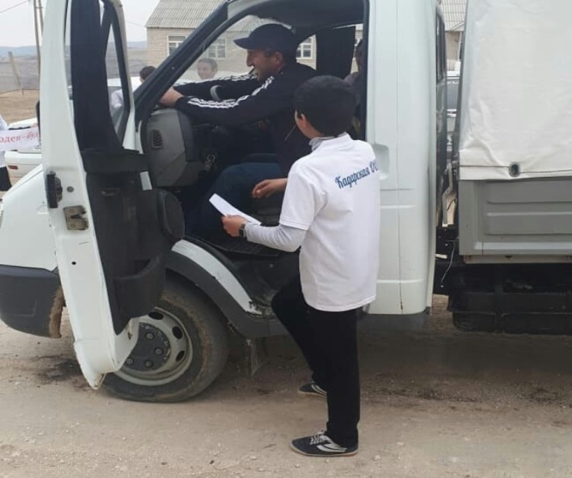

**Отчет**

**о проведении республиканского флешмоба в рамках мероприятий, посвященных Всемирному дню памяти жертв ДТП.**

В рамках мероприятий, посвященных Всемирному Дню памяти жертв ДТП 7 декабря 2020 года в МКОУ «Кадарская ООШ» заместитель по безопасности Кадырагаев Имамутин Ахмедович провел мероприятия по профилактике дорожно-траснспортного травматизма под названием "Жизнь без ДТП". На территории, прилегающей к школе, прошла акция по раздаче листовок, напоминающим пешеходам и водителям о правилах дорожного движения. Девиз школы таков: "Берегите себя и всех участников дорожного движения, соблюдайте ПДД!"

Цель: формирование у обучающихся ценности жизни и ответственности за свою жизнь и здоровье, усиление дисциплины на дороге, развитие внимательности и способности предугадывать развитие событий на дороге.

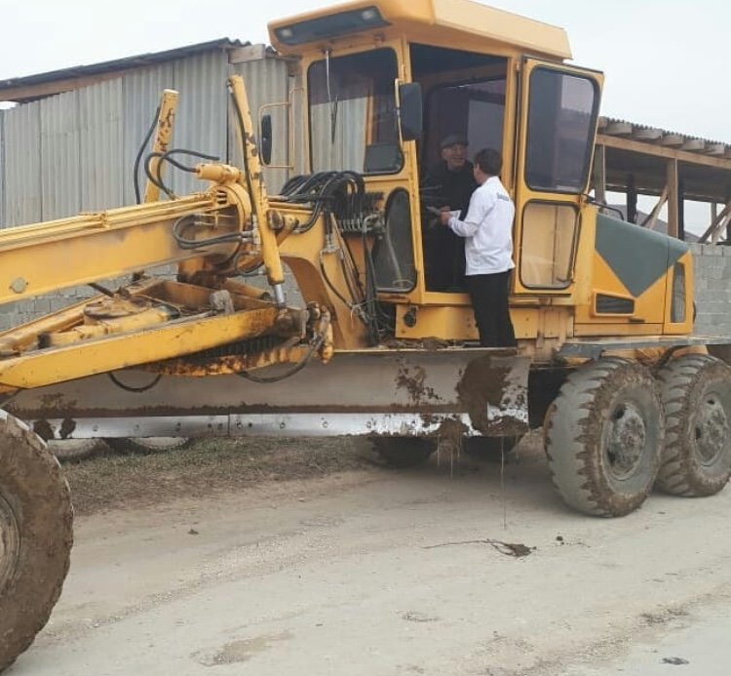

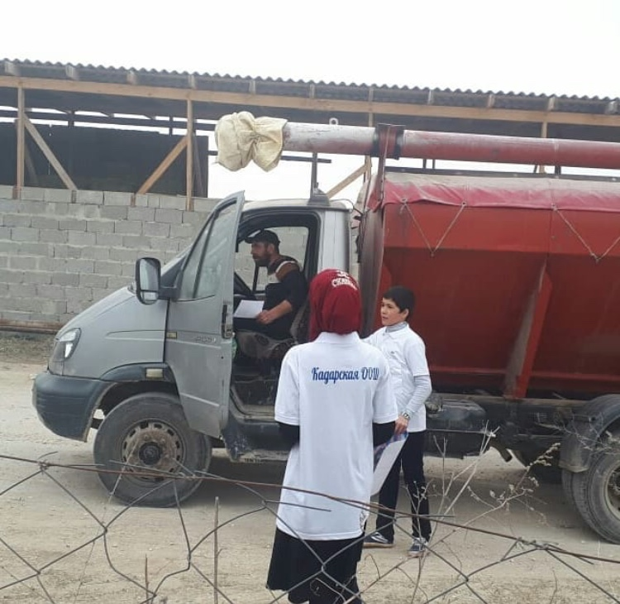

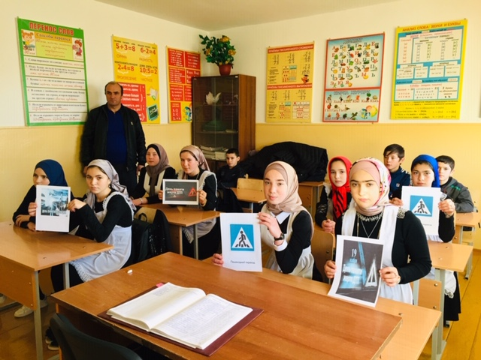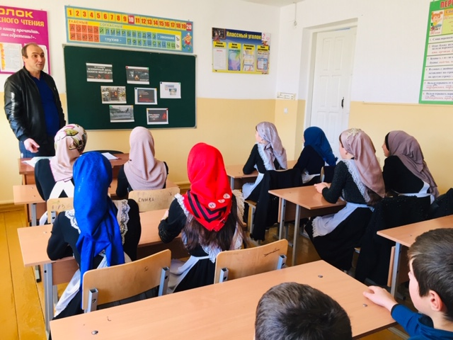 В рамках недели «Жизнь без ДТП» в 7 классе проведен классный час по правилам дорожной безопасности. Ребята вспомнили правила поведения на дорогах, поняли, как важно уметь самостоятельно пользоваться полученными знаниями в повседневной жизни. Дети получили маршрутные листы, где вместе с родителями составят свой безопасный маршрут от школы до дома и разместят их в своих дневниках.

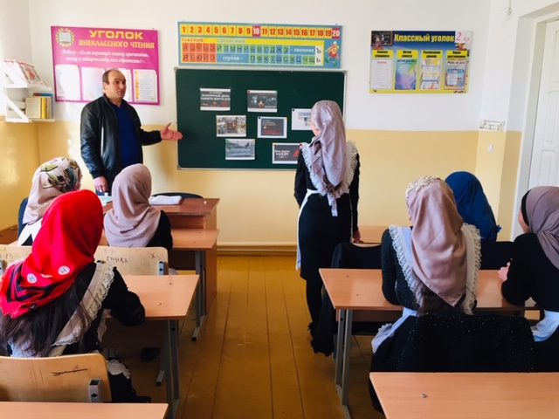

К данному флешмобу присоединились талантливые ребята со своими рисунками на которых изобразили свои работы по теме « Жизнь без ДТП»

